學習單 玩水

學校： 班級： 座號： 姓名：
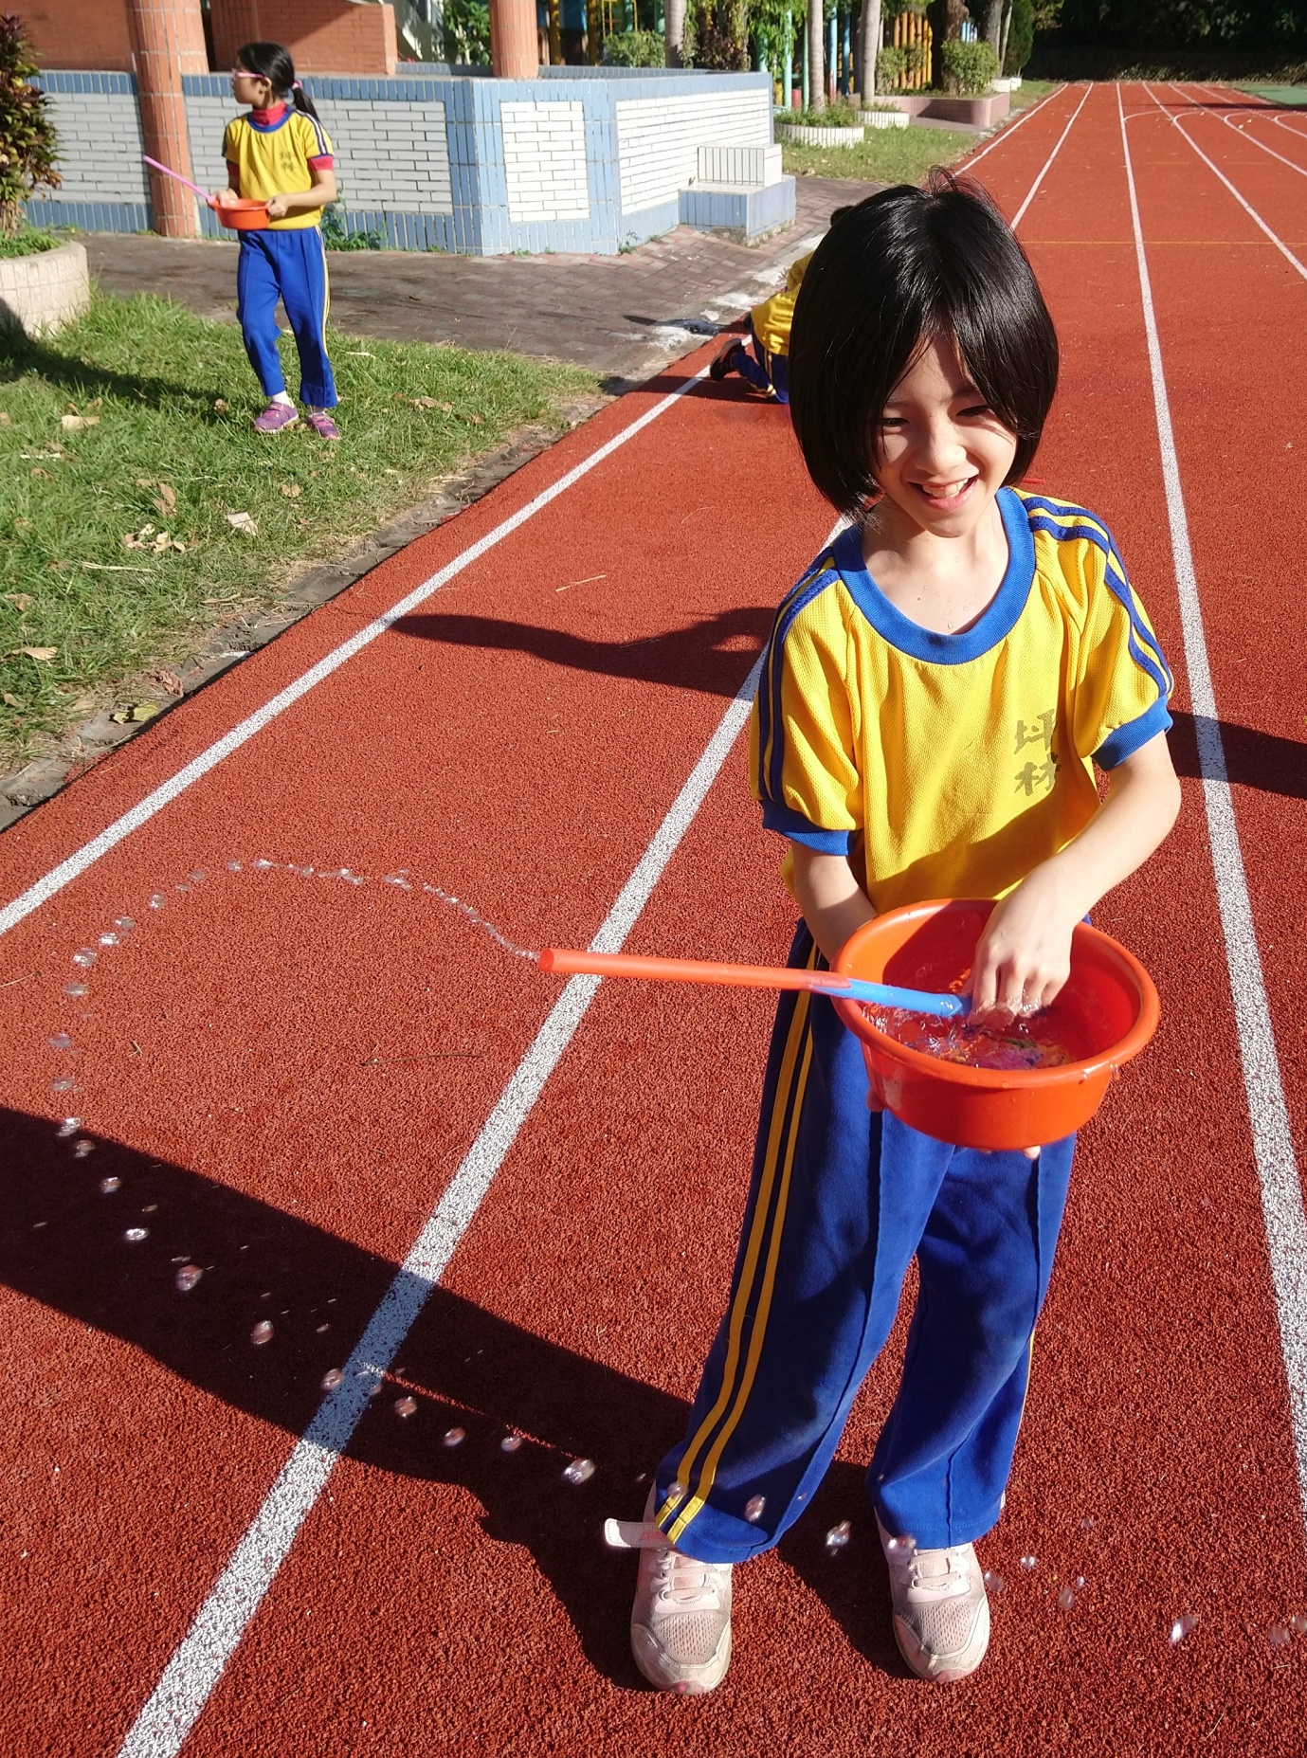
  - 探究問題
    - 為何水能由低處上升至高處？

    - 如何使水由低處上升至高處？

    - 伯努利方程式是什麼？

    - 使水爬升，在生活中有那些應用？

  - 實作項目
    - 自我檢查
天氣與環境是否允許玩水並弄濕？有無替換的衣物？
    - 猜想與操作
- 使用噴霧的方法，最多能把瓶中的水吹出多少量？
次數N | 瓶內水位
1
2
3
4
- 使用噴泉的方法，最多能把瓶中的水吹出多少量？
次數N | 瓶內水位
1
2
3
4
- 使用搖水的方法，可以把水搖到多遠？
水深Ｈ(cm) | 射程S(cm)  S  H
5
10
15
20

  - 分析與結論
    - 讓水爬升的方法有那些？

    - 使水爬升的動力為何？

    - 如何應用伯努利方程使水爬升？

    - 讓水爬升的現象，在生活中有那些應用實例？

  - 實作心得
    - 我玩過噴霧與噴泉的遊戲嗎？

    - 我是否思考過噴霧與噴泉的原理？

    - 我是否能夠讓水從吸管噴出？或從吸管搖出？

    - 我有意願繼續探索這個主題嗎？

    - 我願意向別人介紹這個主題嗎？

  - 應用與評鑑
    - 噴水池和洗車的噴水，和我的實驗原理相同嗎？

    - 猜想多人對同一瓶水同時噴霧會怎樣？

    - 可否設計一個噴霧或噴水的比賽？

    - 在農田中，古早的水車原理是什麼？

